**WhatToWhatch Project**

Design web-add WhatToWhatch

Version <1.0>

Зміст

1. Загальний стиль

2. Цільова аудиторія

3. Адаптивність

4. Функціональність

5. Макет

6. Можливості для подальшого вдосконалення

7. UML-діаграма

8. Готовий дизайн Figma

**1. Загальний стиль**

Дизайн додатку орієнтований на мінімалізм, емоційну привабливість та зручність користувача. Він створений так, щоб користувачі могли швидко та інтуїтивно підібрати фільм, не відволікаючись на зайві елементи.

Вибір світлої теми був зроблений на користь кращої читабельності, чистоти інтерфейсу та сучасного вигляду.

**2. Цільова аудиторія**

* Люди віком від 16 до 45 років
* Користувачі, які переглядають фільми на дозвіллі
* Ті, хто цінує швидкі рекомендації без реєстрації чи складного інтерфейсу

**3. Адаптивність**

Сайт підтримує мобільні пристрої (ширина до 600px). Елементи навігації та фільтри перебудовуються у вертикальний вигляд, а кнопки та постери масштабуються.

**4. Функціональність**

* Вибір жанру, року та рейтингу
* Кнопка "Підібрати фільм"
* Скидання фільтрів
* Перегляд трейлера у новій вкладці
* Випадкова рекомендація зображення, опису, трейлера

**5. Макет**

Інтерфейс поділений на логічні блоки:

* **Header**: логотип та навігація (зліва логотип, справа – посилання)
* **Hero-блок**: заклик до дії з кнопкою
* **Фільтри**: 3 фільтри (жанр, рік, рейтинг) + кнопка скидання
* **Рекомендація**: постер, назва, опис, кнопки
* **Footer**: права, рік

Для мобільної версії всі блоки переструктуровуються у вертикальний стік, з центруванням елементів і шириною 90%.

**6. Можливості для подальшого вдосконалення**

* Темна тема з автоматичним перемиканням
* Сортування результатів за рейтингом
* Анімація при зміні фільму (fade-in)
* Локалізація на інші мови (EN/PL/DE)
* Іконки замість текстових кнопок на мобільних

**7. UML-діграма**

UML-діаграма діяльності (Activity diagram), яка відображає процес отримання та відображення фільму у застосунку WhatToWatch.

**Опис процесу:**

1. Користувач натискає кнопку **«Підібрати фільм»** або обирає фільм із підбірки.
2. Дані (жанр, рік, рейтинг) беруться з елементів інтерфейсу.
3. Відбувається фільтрація масиву movies[].
4. Якщо знайдені відповідні фільми — випадково обирається один.
5. Показуються постер, опис, рейтинг, трейлер.

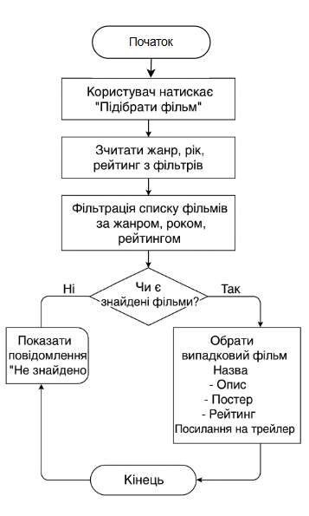

Рис. 1 UML- діаграма діяльності

**8. Готовий дизайн Figma**

Рис. 1 – робочий простір в Figma

Рис. 2 – готовий дизайн